DANS CE CADRE | Académie : |  |  | Session :
 | Examen : |  |  |  | Série :
 | Spécialité/option : |  | Repère de l’épreuve :
 | Epreuve/sous épreuve :
 | NOM :
 | (en majuscule, suivi s’il y a lieu, du nom d’épouse)  Prénoms : Né(e) le : | N° du candidat  (le numéro est celui qui figure sur la convocation ou liste d’appel)
NE RIEN ÉCRIRE | Appréciation du correcteur  Note :
Il est interdit aux candidats de signer leur composition ou d'y mettre un signe quelconque pouvant indiquer sa provenance.

CAP PRÉPARATION ET RÉALISATION D’OUVRAGES ÉLECTRIQUES
SESSION 2017 ÉPREUVE EP1
COMMUNICATION TECHNIQUE

DOSSIER SUJET

Tous les documents sont à rendre en fin d’épreuve.
Le dossier sujet est le dossier-réponse.
La calculatrice est autorisée.

Les documents fournis au candidat sont constitués de trois dossiers :

DOSSIER TECHNIQUE pages DT 1/8 à DT 8/8
DOSSIER RESSOURCES pages DR 1/14 à DR 14/14
DOSSIER SUJET pages DS 1/17 à DS 17/17

CAP Préparation et réalisation d’ouvrages électriques | Code : 25523 | Session 2017 | DOSSIER SUJET
EP1 Communication technique | Durée : 3h00 | Coefficient : 4 | Page DS 1/17

Mise en situation professionnelle :

À travers ce dossier, vous êtes chargé de la préparation des interventions relatives aux activités suivantes :

Partie A – Réalisation de l’alimentation du pôle scolaire

- Planifier les travaux.
- Sécuriser le chantier.
- Identifier les bennes pour la gestion des déchets.

Partie B – Pose du câble d’alimentation du TGBT

- Préparer la traverse du câble.

Partie C – Réalisation de l’éclairage de l’office

- Vérifier la conformité du projet d’éclairage.
- Préparer l’implantation du luminaire.

Partie D – Raccordement des volets roulants

- Proposer un schéma de câblage des volets au module radio.
- Préparer la pose de l’appareillage.

Partie E – Réalisation de l’éclairage de sécurité

- Identifier et choisir l’appareillage à poser.
- Vérifier l’autonomie des batteries des BAES.
- Proposer un schéma de raccordement des BAES.

Barème de notation :
 | Temps conseillé
Lecture des dossiers | 10 min
Partie A – Organisation du chantier | 30 min
Partie B – Pose du câble d’alimentation du TGBT | 30 min
Partie C – Réalisation de l’éclairage de l’office | 45 min
Partie D – Raccordement des volets roulants | 15 min
Partie E – Réalisation de l’éclairage de sécurité | 50 min

CAP PROELEC | DOSSIER SUJET | Session 2017 | EP1 | Page DS 2/17

Remarques :

  - Les réponses sont à inscrire aux endroits prévus sur le sujet.
  - Pour répondre aux différentes questions, vous vous appuierez sur les documents constituants le dossier technique (DT1/8 à DT8/8) et le dossier ressource (DR1/14 à DR14/14).

Partie A – Organisation du chantier

➢ DR 2/14 à 4/14 + DT 2/8 à 5/8

➲ Votre entreprise d’électricité ayant été sélectionnée pour réaliser les travaux électriques, vous devez coordonner vos interventions avec vos autres chantiers.

L’organisation du chantier consistera à :
- Décoder un dossier d’exécution relatif aux tâches à exécuter,
- Coordonner son intervention sur les réalisations avec les autres corps d’état,
- Trier, de façon sélective, les déchets.

  - Planification des travaux (DT2 à DT5)

    - Nommer le maitre d’ouvrage et le maitre d’œuvre, puis indiquer l’adresse du chantier.
Maitre d’ouvrage : Maitre d’œuvre : Adresse du chantier :

    - Identifier les semaines d’intervention de votre entreprise sur le local jeunesse.

    - Identifier les autres corps de métiers, qui vont également travailler sur la semaine 19.

    - Identifier l’électricien qui travaillera sur le chantier semaine 19 par rapport au planning de charges de votre entreprise.

CAP PROELEC | DOSSIER SUJET | Session 2017 | EP1 | Page DS 3/17

  - Sécurité sur le chantier et Tri des déchets (DR2 à DR4)

Pour réaliser la dépose du matériel en place sur la semaine 11, il vous est demandé de respecter le port des équipements de protection et d’utiliser correctement les trois bennes spécifiques qui seront mises en place.

    - Préciser les étapes de la consignation électrique réalisée avant la dépose du matériel.
1.
2.
3.
4.
.
    - Indiquer la signification de la signalétique posée à l’entrée du chantier.

Deux bennes seront mises à disposition pour le chantier. Une notée "DI", et l’autre notée "DnD".

    - Décoder la signification de "DI". Be apposée sur la première benne.

    - Décoder la signification de "DnD″ de l’autre benne.

    - Préciser le type de benne qui recevra la dépose des ampoules et tubes fluorescents.

CAP PROELEC | DOSSIER SUJET | Session 2017 | EP1 | Page DS 4/17

Partie B – Pose du câble d’alimentation du TGBT

➢ DR 5/14 à 6/14 + DT 6/8 à 8/8

➲ La réglementation thermique impose l’étanchéité à l’air des bâtiments et la pose d’une membrane sur les bâtis maçonnés du futur local jeune, c’est la solution qui a été retenue.

La pose du câble d’alimentation électrique vers le TGBT nécessite le percement de cette membrane et par conséquent la mise en œuvre d’une solution technique particulière

  - Traverse du câble d’alimentation du TGBT (DR5 à DR6, DT6 à DT8)

    - Justifier la fonction de l’étanchéité à l’air d’un bâtiment.

    - Repérer sur quelle façade se situe l’arrivée du réseau électrique, et indiquer la référence du document qui vous a permis de localiser l’arrivée du réseau électrique.

    - Identifier la pièce dans laquelle sera implanté le TGBT (cocher la bonne réponse).

      - L’office
      - Les sanitaires
      - L’espace salon
      - L’espace jeux
      - Le bureau
Cette pièce correspond-elle aux recommandations d’étanchéité à l’air ?

 Conforme  Non conforme
Justifier la réponse :

    - Identifier les dispositifs ou moyens à mettre en œuvre qui permettraient de maintenir l’étanchéité à l’air du bâtiment, malgré le passage de la gaine du réseau électrique vers l’intérieur du bâti.

CAP PROELEC | DOSSIER SUJET | Session 2017 | EP1 | Page DS 5/17

    - Identifier les éléments constituant l’isolation des murs du bâtiment.

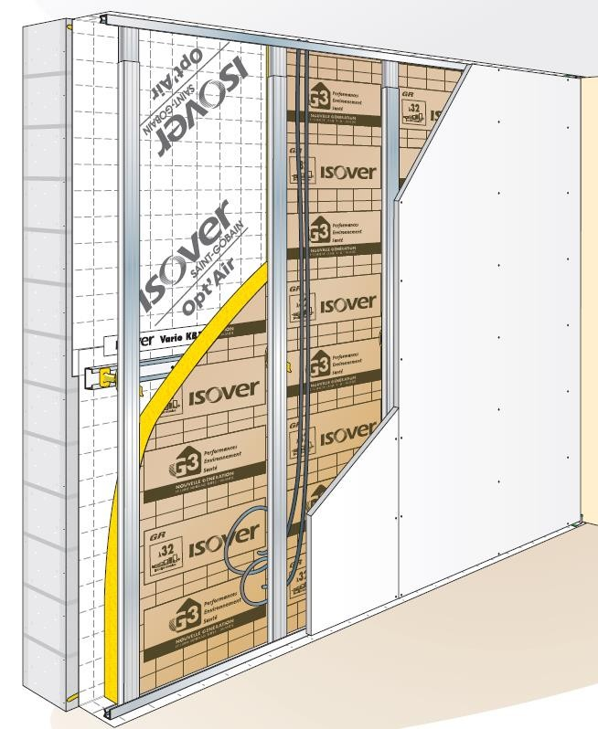
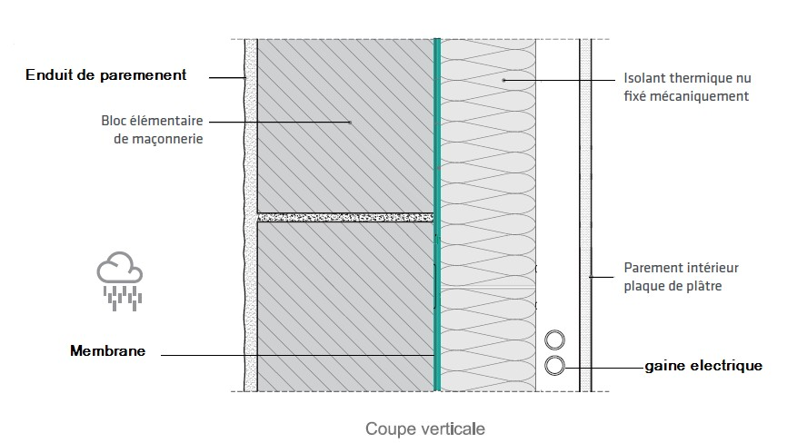
1 : Plaque de plâtre 2 : Isolant thermique
3 : Membrane d’étanchéité 4 : Ensemble maçonné
5 : Ossature métallique

CAP PROELEC | DOSSIER SUJET | Session 2017 | EP1 | Page DS 6/17

Partie C – Réalisation de l’éclairage de l’office

➢ DR 8/14 à 9/14 + DT 3/8 et 7/8

➲ Vous êtes chargé de la réalisation de la pose de l’éclairage de l’office.

  - Vérifier la conformité du projet d’éclairage de l’office (DT3 et DT7)

D’après le CCTP et pour respecter la RT 2012, la puissance de l’éclairage installé par pièce ne doit pas dépasser une puissance donnée. Il est donc nécessaire de vérifier que le choix de l’éclairage de l’office respecte bien ces prescriptions.

    - Relever la puissance maximale par m² selon les recommandations de la RT 2012.

    - Chaque luminaire de l’office est composé de 15 LEDS d’une puissance de 1,2 W. Deux luminaires sont installés dans la pièce. Calculer la puissance totale installée des luminaires de l’office.

Calculs | Résultats

    - Relever la surface de l’office.

    - Calculer la puissance maximale de l’éclairage de l’office.

Calculs | Résultats

    - Par rapport au choix des luminaires de l’office, justifier la conformité de l’installation :

 Conforme  Non conforme

Justification :

CAP PROELEC | DOSSIER SUJET | Session 2017 | EP1 | Page DS 7/17

Préparation de l’implantation du luminaire (DT7, DR8 à DR9)

Le choix du luminaire « Chartres LED » est du type polycarbonate anti vandale d’une puissance de 18 W avec des fonctions détection, préavis et veille. Le luminaire sera fixé au plafond. Vous allez préparer la pose des luminaires dans l’office.

    - Indiquer la cote A du luminaire "Chartres" à LED choisi, afin de préparer la fixation de celui-ci.
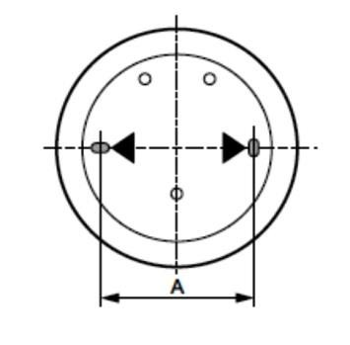

    - Relever le type de matériau composant le plafond de l’office.
    - Identifier les types de forets ou mèches qui peuvent être fixés sur une perceuse ou une visseuse (relier le numéro du foret à son type par une flèche).
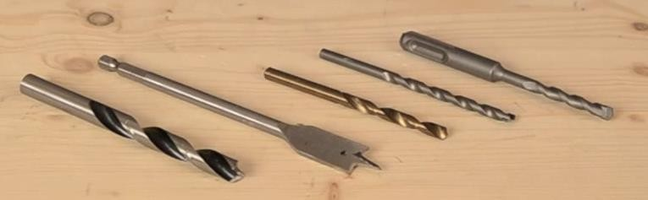
1
2
3
4
5

1 |  | Foret à béton à pointe de carbure de tungstène
2 |  | Foret métal
3 |  | Mèche hélicoïdale bois
4 |  | Foret à queue SDS pour perforateur
5 |  | Mèche plate gros diamètre avec pointe de centrage

CAP PROELEC | DOSSIER SUJET | Session 2017 | EP1 | Page DS 8/17

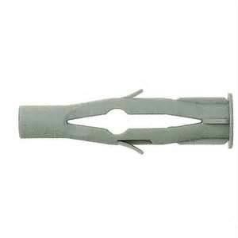
    - Déterminer le type de fixation la mieux adaptée aux 4 supports présentés (relier par des flèches le support à la fixation).

Supports |  | Fixations
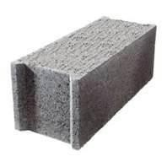  Parpaing plein |  | 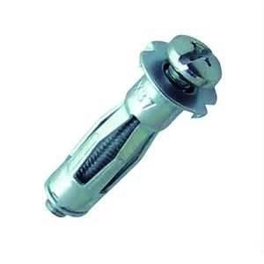  Cheville à expansion
Plaque de plâtre ou dalle de fermacel ou dalle faux plafond |  | 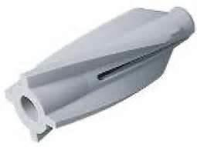  La cheville à ailettes hélicoïdales
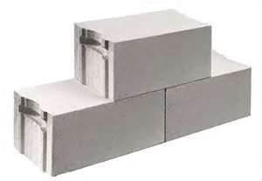  Béton cellulaire  . |  | Cheville nylon
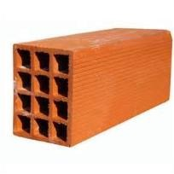  Brique |  | 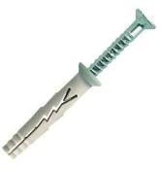  Cheville à frapper

    - Identifier le foret et les chevilles que vous allez donc utiliser pour la fixation des luminaires.

Foret | Chevilles

CAP PROELEC | DOSSIER SUJET | Session 2017 | EP1 | Page DS 9/17

Partie D – Raccordement des volets roulants

➢ DR 5/14 à 7/14 et 9/14 à 10/14

➲ Sur chaque fenêtre sera installé un volet roulant électrique illustré ci-dessous.
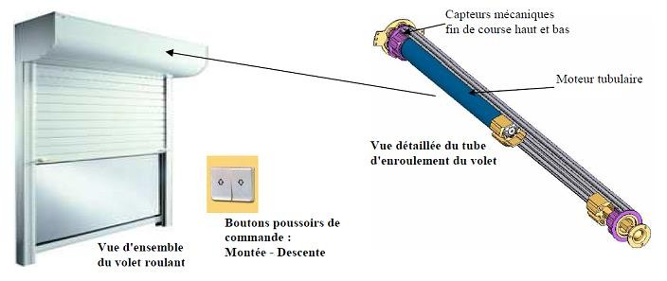

Vous devez installer l’alimentation et la commande des volets roulants du local. Le choix s’est porté sur une centralisation de la marque Euromatik. Un interrupteur à commande radio sera installé à proximité de chaque volet roulant et une télécommande radio programmable commandera l’ensemble des volets roulants.

  - Câblage du circuit des volets roulants (DR9 à DR10)

    - Préciser la section des conducteurs à utiliser pour le câblage des volets roulants.

    - Préciser le calibre du disjoncteur de protection à installer.

CAP PROELEC | DOSSIER SUJET | Session 2017 | EP1 | Page DS 10/17

Vous devez câbler le récepteur radio de commande miniature du volet roulant. Il permet de transformer un moteur de volet roulant à commande filaire en radio et se branche entre l'arrivée électrique et le moteur. Il se place dans le coffre du volet roulant.

    - Compléter le schéma de câblage de la centrale de commande radio ci-dessous en branchant l’alimentation électrique et le câble du volet :
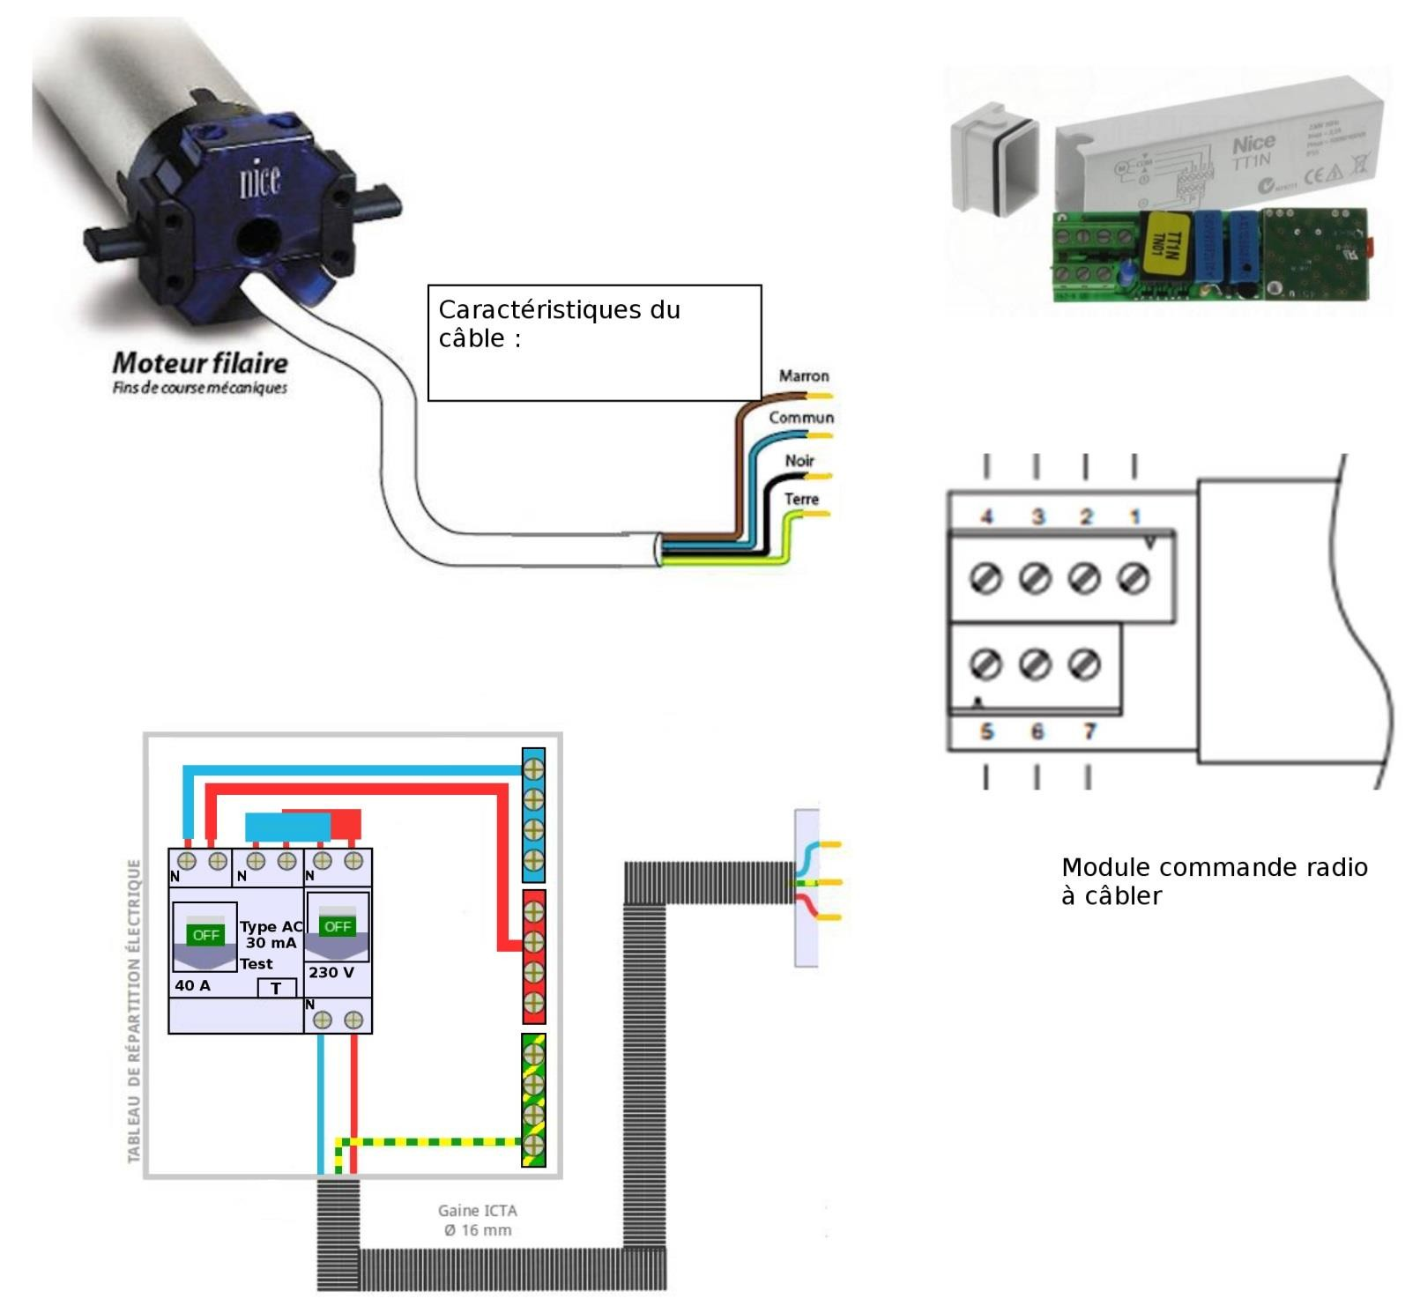
    - Indiquer les caractéristiques du câble du moteur.

CAP PROELEC | DOSSIER SUJET | Session 2017 | EP1 | Page DS 11/17

Pose de l’appareillage (DR5 à DR7)

En suivant les recommandations de la RT 2012, on vous demande de compléter l’étanchéité de la gaine d’alimentation des volets électriques au niveau du TGBT.

    - Identifier les dispositifs à mettre en œuvre sur les gaines extérieures arrivant dans le tableau électrique.

On vous demande ensuite de préparer la pose de l’émetteur « radio » sur un boitier d’encastrement correspondant au matériau utilisé.

    - Choisir le ou les types de boitiers électriques permettant de maintenir l’étanchéité à l’air du bâti. (Cocher la ou les bonnes réponses).

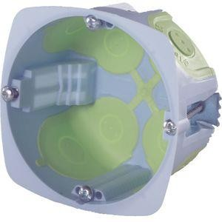 | 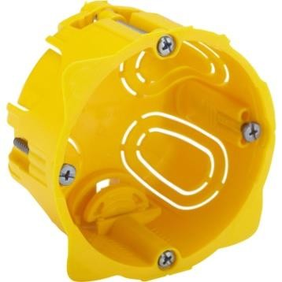 | 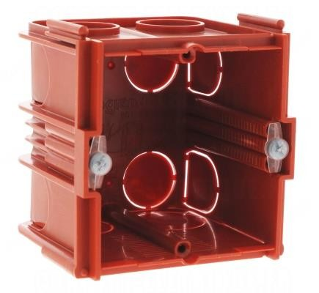

CAP PROELEC | DOSSIER SUJET | Session 2017 | EP1 | Page DS 12/17

Partie E – Réalisation de l’éclairage de sécurité

➢ DR 10/14 à 14/14 + DT 8/8

➲ Votre intervention se limite au câblage de l’éclairage de sécurité du bâtiment en respectant le
      - fourni et à la vérification de l’autonomie de l’alimentation de secours par rapport à la réglementation.

  - Identification et choix de l’éclairage de sécurité (DR10 à DR14, DT8)

    - Citer les deux fonctions essentielles d’un éclairage de sécurité.

    - Décoder le sigle « BAES ».

    - Après avoir défini votre légende (choix de couleur) sur le document réponse (DS17/17), et en utilisant le document technique DT8,

        - identifier (en les entourant) les blocs d’ambiance,

        - identifier (en les entourant) les blocs de sortie de secours,

        - identifier (en l’entourant) le TGBT où sera située la télécommande des blocs de secours.

CAP PROELEC | DOSSIER SUJET | Session 2017 | EP1 | Page DS 13/17

L’éclairage de sécurité du bâtiment sera composé de blocs autonomes de sécurité de marque SATI AutoDiag, télécommandables, blocs saillie IP66. Ce circuit est équipé d’une patère de raccordement débrochable non permanent assurant le balisage des dégagements et la signalisation des issues.

    - Déterminer la référence des matériels à installer :

Désignation | Référence
BAES étanche SATI AutoDiag Évacuation
BAES étanche SATI AutoDiag Ambiance
Télécommande multifonctions non polarisée

Votre fournisseur de matériel vous propose la nouvelle gamme ECO 2 en remplacement des références actuelles.

    - Énoncer les caractéristiques des BAES SATI AutoDiag ci-dessous :

Référence | Application | Flux Lumineux | Autonomie | Consommation | IP | IK | Classe | Réf. Batterie
626 26
626 66

Vérification de l’autonomie des batteries pour les blocs de secours (DR14)

    - Relever les caractéristiques des batteries nécessaires aux BAES :

Réf. Batterie | Composition | Tension | Capacité
610 97
610 98

À l’aide des formules P = U × I et Q = I × t unités : P : Watt, U Volt, I Ampère,
Q : Ampère heure, t : heure

    - Calculer l’intensité fournie par la batterie Réf 610 97 pour le bloc de signalisation.

Calculs | Résultats

CAP PROELEC | DOSSIER SUJET | Session 2017 | EP1 | Page DS 14/17

    - Calculer l’intensité fournie par la batterie Réf 610 98 du bloc d’ambiance.

Calculs | Résultats

    - Calculer l’autonomie de l’éclairage de signalisation (exprimer le résultat en heure et min).

Calculs | Résultats

    - Calculer l’autonomie de l’éclairage d’ambiance (exprimer le résultat en heure et min).

Calculs | Résultats

    - Justifier la conformité des blocs de sécurité en ce qui concerne leur autonomie.

      - Conforme □ Non conforme
Justifier la réponse :

CAP PROELEC | DOSSIER SUJET | Session 2017 | EP1 | Page DS 15/17

Câblage de l’éclairage de sécurité (DR13)

    - Proposer un schéma de câblage des BAES. (Vous devez relier les bornes des éclairages de secours B-, A+, N et L entourées ci-dessous).

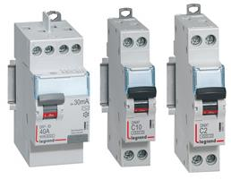
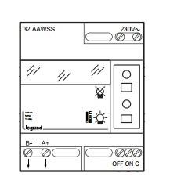
P
N

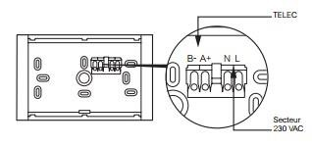

CAP PROELEC | DOSSIER SUJET | Session 2017 | EP1 | Page DS 16/17

Document Réponse de la question E.1.3 page DS 13/17
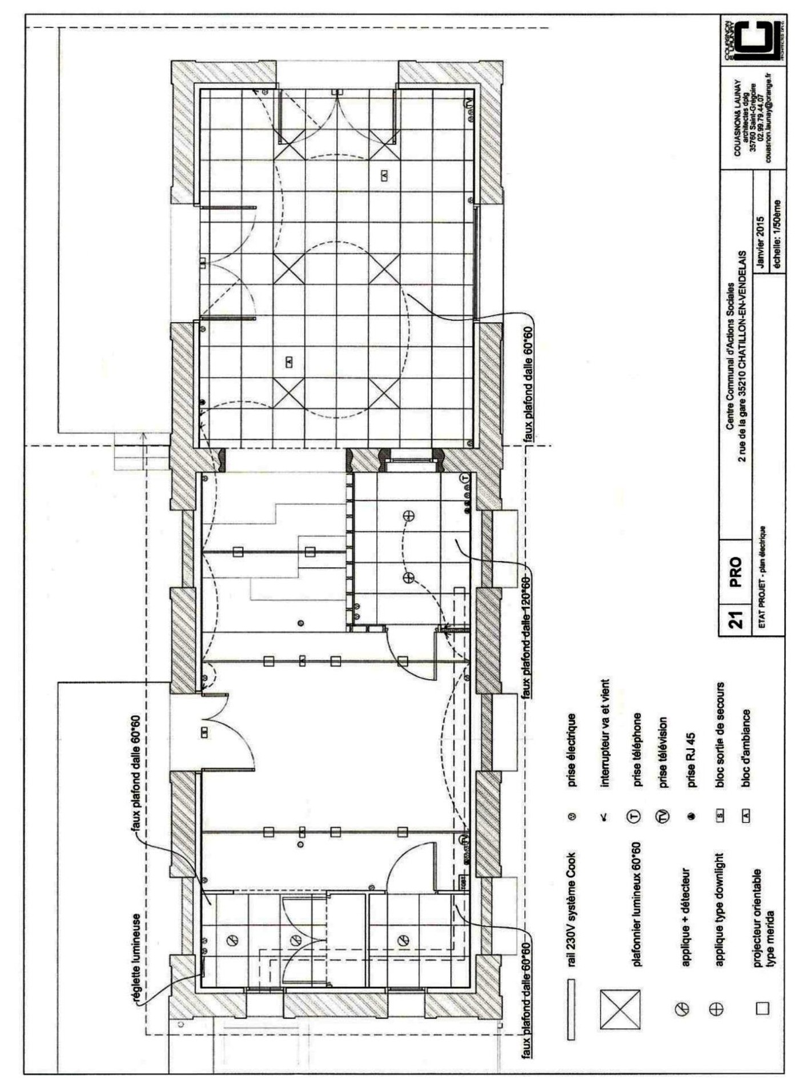

CAP PROELEC | DOSSIER SUJET | Session 2017 | EP1 | Page DS 17/17

